2005年中国企业员工保险福利现状调查报告
第一部分、调查简介
在中国，企业的员工保险、福利体系是企业体系中非常薄弱的环节之一，许多企业的员工保险、福利体系非常的不健全，由此许多员工对所在企业存在着或强或弱的不满情绪，严重者可能由此而跳槽到其他保险、福利好的企业。为了真实了解中国企业目前的保险、福利现状.
一、调查对象
1、地域分布：涵盖全国大部分地区，选取调查者大多集中在经济发达的东部地区，其中包括上海（10.3%）、广东（19.8%）、北京（20%）、浙江（7.7%）、江苏（8.0%）、山东省（4.1%）六省市占参与调查企业比例为70%
2、企业被调查者岗位：人力资源管理者（CEO、CHO、人力资源总监、经理及主管）；
3、调查有效样本量：1836份
二、调查方法
从中国人力资源开发网庞大的人力资源经理会员数据库中筛选出符合调查标准的会员，参照一定的地域分布标准，电话深度访问；网上发布调查站点，后对参与者进行事后回访，确认数据有效性。
三、调查时间
2005年10月-12月
第二部分、报告摘要
1、企业福利存在形式
绝大多数企业都不同程度的为员工提供了法定性福利，其中养老保险所占比例最大，有95.63%的被调查者所在企业为员工提供养老保险，其次为医疗保险，比例为89.05%，而提供法定性住房公积金的比例最低，仅为54.31%.
深入分析，在被调查者中，有10.68%选择其他法定福利，调查反馈中，很多填写无法定福利，进一步分析发现，所有这些无法定福利的参与者均来自民营/私营企业，可见民营/私营企业在给员工提供法定性福利上还有一定不足之处。
企业为员工提供的金钱性福利主要集中在交通补贴、通信补贴及膳食补贴三个方面，所占比例分别为81.31%、77.18%、57.28%，提供人寿保险比例最低仅为8.74%.
2、企业员工工资、福利方面比较
35.68%的被调查者所在企业员工年度福利占员工年度工资总额的6%-10%，所占比例最大，其次为5%以下，所占比例为31.31%.
32.52%的被调查者所在企业员工平均法定福利与非法定的福利的比例在1：0.2之间，所占比例最大，其次为1：0.4，所占比例为25.73%.
3、福利体系设计行为
企业设计员工福利体系时，出于企业自身的利益问题，考虑最多的因素是公司要承担的成本，比例为73.78%，其次为福利体系能更好的激励员工，比例为71.12%，而参考行业水平设计员工福利体系的比例最低，为35.44%.
72.33%的被调查者认为金钱性福利对员工更有激励作用；其次为机会性福利，有58.74%的被调查者认为其对员工更有激励作用，而法定性福利被认为最不能激励员工的福利，所占比例仅为38.11%.
4、企业员工福利计划
有44.90%的被调查者表示其所在的企业员工年度人均福利水平主要集中在1001—3000元之间，其次有24.51%的被调查者表示其所在的企业员工年度人均福利水平主要集中在1000元以下之间。
当企业为中高层管理人员或外籍员工做医疗福利计划时，71.89%的企业会为中高层管理人员或外籍员工提供和一般员工一样的保障，但是提供更高的保障额度。
在企业福利计划中，对于一般员工，其自身承担的费用与企业为其承担的费用比为：29.85：69.93；对于中高层员工，其自身承担的费用与企业为其承担的费用比为：24.35：75.67；中高层自身自身承担的福利比例比一般员工有所下降。
第三部分、调查报告一、企业福利存在形式
1、法定性福利
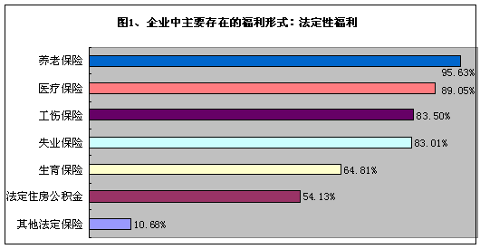
统计显示，绝大多数企业都不同程度的为员工提供了法定性福利，其中养老保险所占比例最大，有95.63%的被调查者所在企业为员工提供养老保险，其次为医疗保险，比例为89.05%，而提供法定性住房公积金的比例最低，仅为54.31%，详细统计见图1
深入分析，在被调查者中，有10.68%选择其他法定福利，调查反馈中，很多填写无法定福利，进一步分析发现，所有这些无法定福利的参与者均来自民营/私营企业，可见民营/私营企业在给员工提供法定性福利上还有一定不足之处。
2、金钱性福利
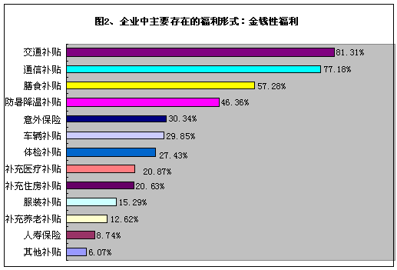
统计显示，企业为员工提供的金钱性福利主要集中在交通补贴、通信补贴及膳食补贴三个方面，所占比例分别为81.31%、77.18%、57.28%，提供人寿保险比例最低仅为8.74%，详细统计见图2
3、实物性福利
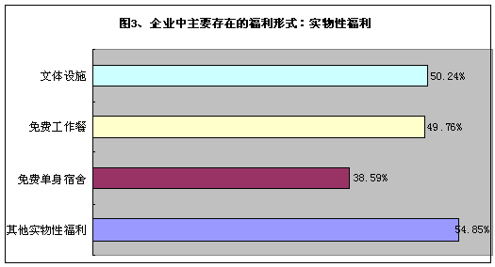
统计显示，与企业为员工提供的法定性福利和金钱性福利相比，企业为员工提供的实物性福利比例大幅下降。仅仅约有50%的受调查者所在企业为员工提供文体设施、免费工作餐等实物性福利；提供免费的单身宿舍的企业比例为38.59；还有54.85%的受调查者所在企业为员工提供其他形式的实物性福利。
4、服务性福利
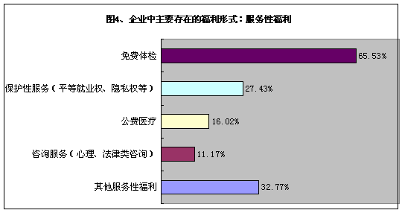
统计显示，企业为员工提供最多的服务性福利为免费体检，所占企业比例为65.53%；为员工提供保护性服务（平等就业权、隐私权等）的比例为27.43%；为员工提供公费医疗的企业比例仅为16.02%；而提供咨询服务（心理、法律类咨询）的比例最少，仅为11.17%，详细统计见图4.5、机会性福利
统计显示，企业为员工提供的机会性福利主要集中在企业内部提升政策、带薪休假及集体文化活动三个方面，所占比例分别为66.75%、66.75%、66.50%，提供公费进修的比例最低仅为38.35%，详细统计见图5.
二、企业员工工资、福利方面比较
1、企业员工年度福利占员工年度工资总额的比例情况
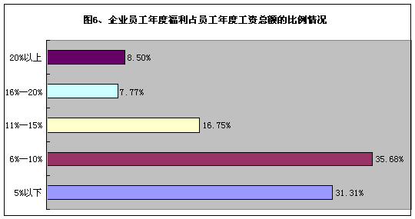
统计显示：35.68%的被调查者所在企业员工年度福利占员工年度工资总额的6%-10%，所占比例最大，其次为5%以下，所占比例为31.31%，详细统计见图6
2、企业员工平均法定福利与非法定的福利的比例
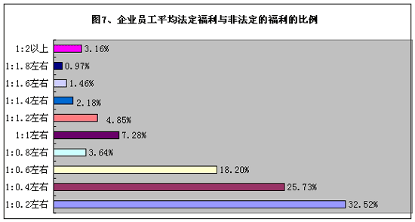
统计显示：32.52%的被调查者所在企业员工平均法定福利与非法定的福利的比例在1：0.2之间，所占比例最大，其次为1：0.4，所占比例为25.73%，详细统计见图7
三、福利体系设计行为
1、企业设计员工福利体系时，更多考虑的因素
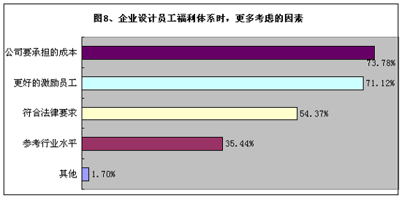
统计显示：企业设计员工福利体系时，出于企业自身的利益问题，考虑最多的因素是公司要承担的成本，比例为73.78%，其次为福利体系能更好的激励员工，比例为71.12%，而参考行业水平设计员工福利体系的比例最低，为35.44%.详细统计见图8
2、哪些福利对员工更有激励作用
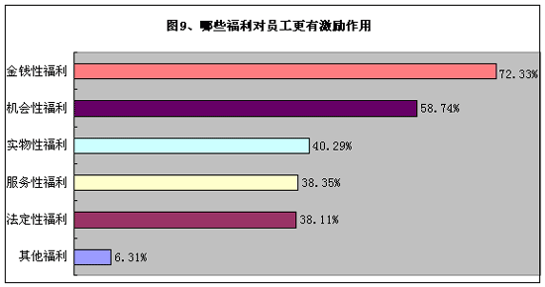
统计显示：72.33%的被调查者认为金钱性福利对员工更有激励作用；其次为机会性福利，有58.74%的被调查者认为其对员工更有激励作用，而法定性福利被认为最不能激励员工的福利，所占比例仅为38.11%.详细统计见图9
3、企业的员工福利在保留和激励员工上效果是否明显
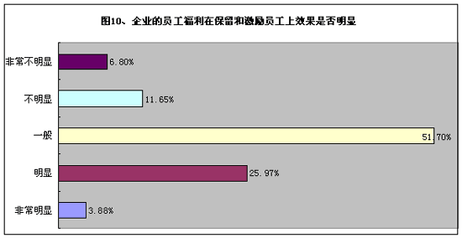
统计显示：51.70%的被调查者认为其所在企业的员工福利对员工的激励作用一般，所占比例最大，这在一定程度上折射出中国企业的福利体系在激励员工工作上还有一定的差距，认为i企业福利对员工激励作用明显的比例为25.97%，认为非常明显的比例仅为3.88%，详细统计见图10.
四、企业员工福利计划1、企业年度员工人均福利的水平
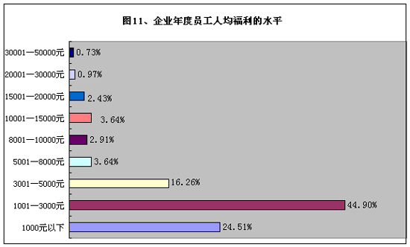
统计显示：有44.90%的被调查者表示其所在的企业员工年度人均福利水平主要集中在1001—3000元之间，其次有24.51%的被调查者表示其所在的企业员工年度人均福利水平主要集中在1000元以下之间，详细统计见图11.
2、企业为中高层管理人员或外籍员工做医疗福利计划时的情况
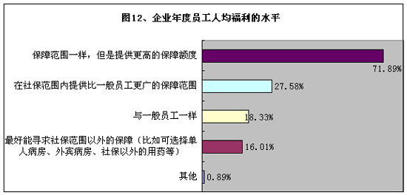
统计显示：当企业为中高层管理人员或外籍员工做医疗福利计划时，71.89%的企业会为中高层管理人员或外籍员工提供和一般员工一样的保障，但是提供更高的保障额度。详细统计见图12
3、员工的福利保险计划，保险费在公司和员工之间承担的比例情况
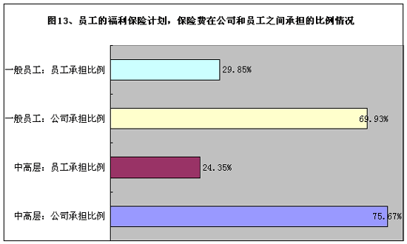
统计显示：在企业福利计划中，对于一般员工，其自身承担的费用与企业为其承担的费用比为：29.85：69.93；对于中高层员工，其自身承担的费用与企业为其承担的费用比为：24.35：75.67；中高层自身自身承担的福利比例比一般员工有所下降。
4、企业在为员工做福利计划时，是否考虑员工家属
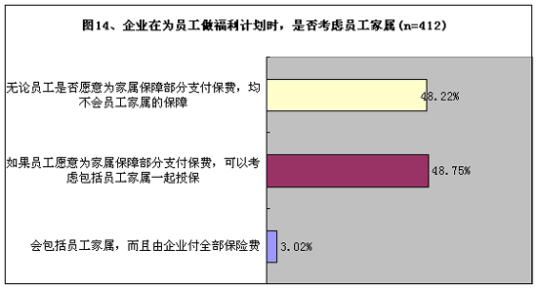
调查显示，有48.22%的企业不会把员工家属考虑进保障范围。
5、企业做福利计划时是否考虑女性的生育保险
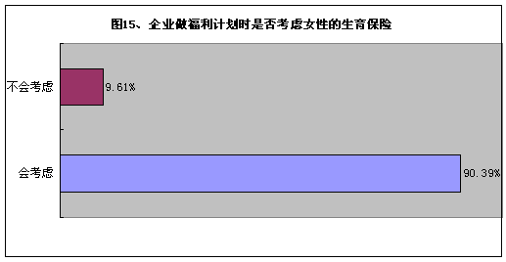
统计显示：90.39%的受访企业都表示在做福利计划时会考虑女性生育保险。
第四部分、被调查者基本信息
一、被调查者企业性质信息
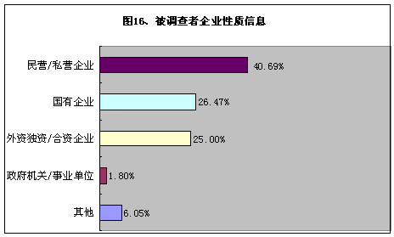
统计显示：被调查者所在企业中，民营/私营企业所占比例最大，为40.69%；其次为国有企业，比例为26.47%.
二、被调查者所在企业规模信息
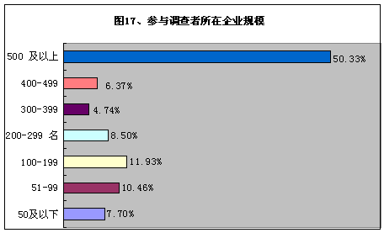
统计显示：被调查者所在企业中，企业规模在500人以上的所占比例最大，为50.33%.
三、参与调查者所在行业信息
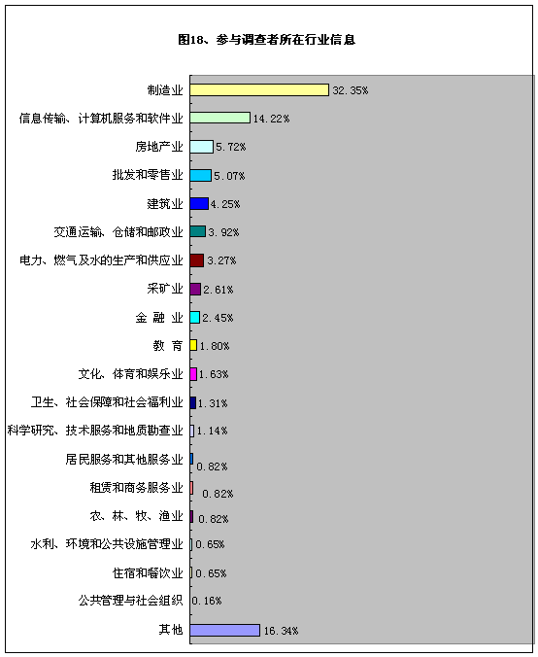
四、被调查者的职位情况
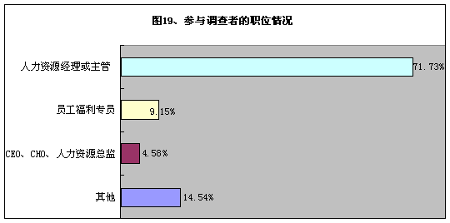
五、被调查者性别信息
